OOP_C#

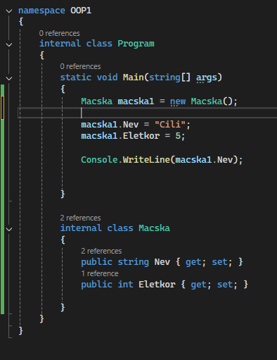

Macska macska1 = new Macska();
macska1.Nev = "Cili";
macska1.Eletkor = 5;

Macska macska2 = new Macska();
macska2.Nev = "Molly";
macska2.Eletkor = 6;

Console.WriteLine(macska1.Nev);
Console.WriteLine(macska2.Nev);
Console.WriteLine(macska2.Eletkor);
Console.WriteLine($"A macska neve {macska1.Nev} életkora {macska1.Eletkor} év!");

OOP konstruktorok

Ctor +Tab

internal class Kutya

{
public string Nev { get; set; }
public int Eletkor { get; set; }

public Kutya(string kezdoNev,int kezdoEletkor)
{
Nev = kezdoNev;
Eletkor = kezdoEletkor;
}

}

static void Main(string[] args)
{
Kutya kutya1 = new Kutya("Jerry",5);
Console.WriteLine(kutya1);
Console.WriteLine(kutya1.Nev);
}

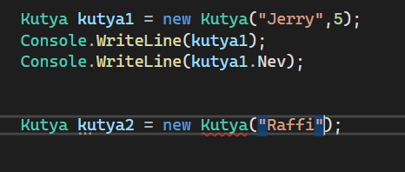

internal class Kutya

{
public string Nev { get; set; }
public int Eletkor { get; set; }

public Kutya(string kezdoNev,int kezdoEletkor)
{
Nev = kezdoNev;
Eletkor = kezdoEletkor;
}

public Kutya(string kezdoNev)
{
Nev = kezdoNev;

}

}

Kutya kutya1 = new Kutya("Jerry",5);
Console.WriteLine(kutya1);
Console.WriteLine(kutya1.Nev);

Kutya kutya2 = new Kutya("Raffi");
Console.WriteLine(kutya2.Nev);

Console.WriteLine($"A kutya neve {kutya1.Nev} életkora {kutya1.Eletkor} év!");

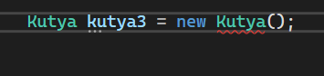

internal class Kutya

{
public string Nev { get; set; }
public int Eletkor { get; set; }

public Kutya(string kezdoNev,int kezdoEletkor)
{
Nev = kezdoNev;
Eletkor = kezdoEletkor;
}

public Kutya(string kezdoNev)
{
Nev = kezdoNev;

}
public Kutya()
{

}

}

Kutya kutya3 = new Kutya();
Console.WriteLine(kutya3.Nev);
Console.WriteLine(kutya3.Eletkor);

internal class Program
{
static void Main(string[] args)
{
Kutya kutya1 = new Kutya("Jerry",5);
Console.WriteLine(kutya1);
Console.WriteLine(kutya1.Nev);

Kutya kutya2 = new Kutya("Raffi");
Console.WriteLine(kutya2.Nev);
Console.WriteLine(kutya2.Eletkor);

Console.WriteLine($"A kutya neve {kutya1.Nev} életkora {kutya1.Eletkor} év!");

Kutya kutya3 = new Kutya();
Console.WriteLine(kutya3.Nev);
Console.WriteLine(kutya3.Eletkor);

Kiir(kutya1);

}
static void Kiir(Kutya kutya)
{
Console.WriteLine($"A kutya neve: {kutya.Nev}, életkora: {kutya.Eletkor} év.");
}
}

internal class Kutya

{
public string Nev { get; set; }
public int Eletkor { get; set; }

public Kutya(string kezdoNev,int kezdoEletkor)
{
Nev = kezdoNev;
Eletkor = kezdoEletkor;
}

public Kutya(string kezdoNev)
{
Nev = kezdoNev;

}
public Kutya()
{

}

public void Kiir()
{
Console.WriteLine($"A kutya neve: {Nev}, életkora: {Eletkor} év.");
}

}

Main-ben csak meghívjuk:
kutya1.Kiir();
kutya2.Kiir();
kutya3.Kiir();

